EJERCICIO GUIADO. JAVA: VARIABLES GLOBALES

Variables Globales / Propiedades de la Clase

Las propiedades de la clase en java es el equivalente a las variables globales en lenguajes estructurados como el C.

Una propiedad es una variable que puede ser accedida desde cualquier evento programado. Esta variable se inicializa a un valor cuando se ejecuta el programa y los distintos eventos pueden ir cambiando su valor según se necesite.

Veamos un ejemplo para entender el funcionamiento de las propiedades de la clase / variables globales.

Ejercicio guiado 1

- Crea un nuevo proyecto llamado ProyectoParking. Dentro de él añade un paquete llamado paqueteParking. Y finalmente añade un JFrame llamado Parking. El aspecto de tu proyecto será el siguiente:

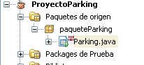
Clase Principal

- Tu clase principal es la clase Parking.

- Se pretende hacer un pequeño programa que controle los coches que van entrando y van saliendo de un parking. En todo momento el programa debe decir cuantos coches hay dentro del parking. Para ello debes crear una ventana como la que sigue:

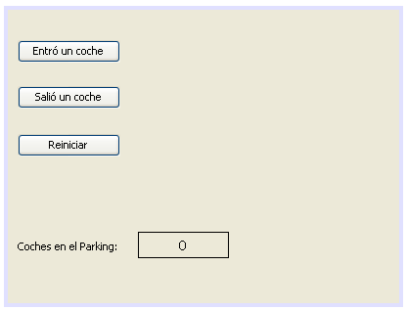
- Esta ventana contiene lo siguiente:

    - Un botón “Entró un coche” llamado btnEntro.
    - Un botón “Salió un coche” llamado btnSalio.
    - Un botón “Reiniciar” llamado btnReiniciar.
    - Una etiqueta con el texto “Coches en el Parking”.
    - Una etiqueta con borde llamada etiCoches que contenga un “0”.

- Se pretende que el programa funcione de la siguiente forma:

  - Cuando el usuario pulse el botón “Entró un coche”, el número de coches del parking aumenta en 1, mostrándose en la etiqueta etiCoches.
  - Si el usuario pulsa el botón “Salió un coche”, el número de coches del parking disminuye en 1, mostrándose en la etiqueta etiCoches.
  - El botón Reiniciar coloca el número de coches del parking a 0.

- Para poder controlar el número de coches en el Parking, es necesario que nuestra clase principal Parking tenga una propiedad (variable global) a la que llamaremos coches. Esta variable será entera (int).

Esta variable contendrá en todo momento los coches que hay actualmente en el Parking. Esta variable podrá ser usada desde cualquier evento.

- Para crear una variable global haz clic en el botón “Origen” para acceder al código:

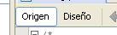

- Luego busca, al comienzo del código una línea que comenzará por

public class

Seguida del nombre de tu clase principal “Parking”.

Debajo de dicha línea es donde se programarán las propiedades de la clase (las variables globales)
Aquí se declaran las variables globales, también llamadas propiedades de la clase.

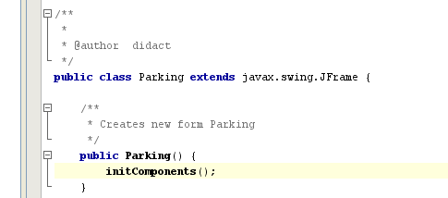

- En dicho lugar declararás la variable coches de tipo int:

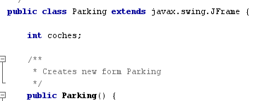
Declaración de una variable global int llamada coches.

- Cuando el programa arranque, será necesario que la variable global coches tenga un valor inicial. O dicho de otra forma, será necesario inicializar la variable. Para inicializar la variable iremos al constructor. Añade lo siguiente al código:

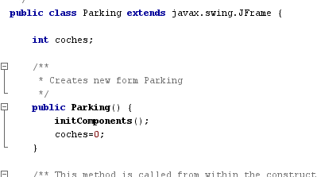
Inicialización de la propiedad coches.

Inicializamos a cero ya que se supone que cuando arranca el programa no hay ningún coche dentro del parking.

- Ahora que ya tenemos declarada e inicializada la variable global coches, esta puede ser usada sin problemas desde cualquier evento que programemos.

Por ejemplo, empezaremos programando la pulsación del botón “Entró un coche”. Acceda a su evento actionPerformed y programe esto:

coches=coches+1;
etiCoches.setText(“”+coches);

Como ves, se le añade a la variable coches uno más y luego se coloca su valor actual en la etiqueta.

- Ejecuta el programa y prueba este botón varias veces.

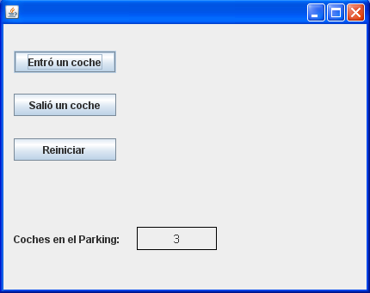
Pulsas, y aparece aquí el valor de la propiedad coches.

- Ahora programaremos el botón “Salió un coche” de la siguiente forma:

if (coches>0) {
coches=coches-1;
etiCoches.setText(“”+coches);
}

Como ves, se accede igualmente a la propiedad coches pero esta vez para restarle una unidad. Luego se muestra el valor actual de coches en la etiqueta correspondiente.

Se usa un if para controlar que no pueda restarse un coche cuando el parking esté vacío. (Si hay cero coches en el parking no se puede restar uno)

- Ejecuta el programa y prueba los dos botones. Observa como la cantidad de coches del parking aumenta o disminuye.

Al pulsar aquí aumentas en uno la propiedad coches.

Al pulsar aquí disminuyes en uno la propiedad coches.

Lo realmente interesante de esto es que desde dos eventos distintos (desde dos botones) se puede usar la variable coches. Esto es así gracias a que ha sido creada como variable global, o dicho de otro modo, ha sido creada como propiedad de la clase Parking.

- Finalmente se programará el botón Reiniciar. Este botón, al ser pulsado, debe colocar la propiedad coches a cero. Programa dentro de su actionPerformed lo siguiente:

coches=0;
etiCoches.setText(“0”);

Simplemente introduzco el valor cero en la variable global y actualizo la etiqueta.

- Ejecuta el programa y comprueba el funcionamiento de este botón.

CONCLUSIÓN

Las variables globales, también llamadas propiedades de la clase, son variables que pueden ser usadas desde cualquier evento del programa. Estas variables mantienen su valor hasta que otro evento lo modifique.

Las variables globales se declaran justo después de la línea public class.

La inicialización de estas variables se realiza en el constructor.

